WARSZTATY DLA PERSONELU RESTAURACJI
BC – CONSULTING – SEZON II 2023
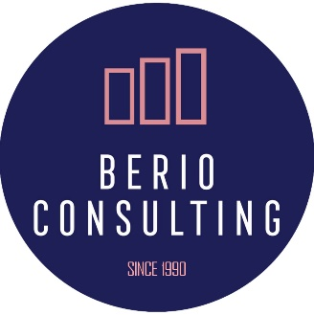
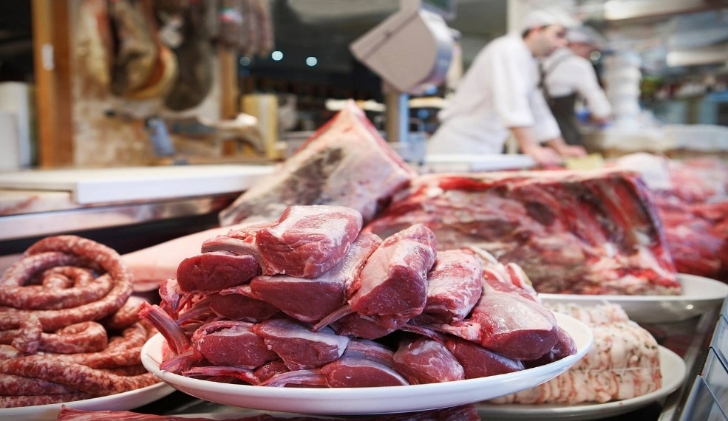
SZKOLENIE PRAKTYCZNE Z WARSZATAMI DLA SZEFÓW KUCHNI
Temat: ROZBIÓR MIĘSA – NO WASTE
Prowadzi: Szef Kuchni z wieloletnim doświadczeniem – Konsultant Berio Consulting
Produkt: zakupiony przez Klienta zgodny z pozycjami przewidywanymi w karcie
Warsztaty mogą być prowadzone dla personelu w języku:
Czas trwania: 1 dzień / 8 godzin (wymaga sprawdzenia dostępności terminów)
Rozpoczęcie zajęć: godzina 10.00, przerwa obiadowa godzina 14.00-14.30, zakończenie warsztatów godzina 18.00
Miejsce: Restauracja Klienta (aktywna praca w przestrzeni przedsiębiorstwa Klienta na dostępnym tam sprzęcie) lub inna kuchnia wskazana przez Klienta

ZAKRES
Dzień praktyczny
- Jakie są założenia standardu naszej restauracji w kwestii doboru dostawców świeżego mięsa.
- W jaki sposób planujemy dostawy świeżego mięsa do restauracji aby nie „zamrażać” w towarze środków finansowych właściciela lokalu i uniknąć sporadycznych zakupów na rynku detalicznym
- Jakość mięsa. Profesjonalne badanie jej i dopuszczanie najlepszego surowca do produkcji. Zwracanie uwagi na tricki dostawców (odświeżanie, kolorowanie, zabijanie niepokojących zapachów etc)
- Niezbędne wyposażenie do rozbioru mięsa (ćwiartek, całych tusz etc, trybowanie)
- Praktyczne ćwiczenia w rozbiorze mięsa z założeniami polityki NO WASTE (bez odpadu)
- Tricki kucharskie Szefa Kuchni umożliwiające szybkie przygotowywanie odpowiednich porcji mięsnych do produkcji.
- Gospodarka odpadami z rozbioru. Wywary, sosy, buliony, bazy, palenie kości.
- Jak marynujemy mięsa. Które mięsa nadają się do marynat, które najlepsze są w obróbce termicznej bez wcześniejszych przygotowań.
- Mięsa drogie. Polędwice, combry, schaby, dziczyzna, dzikie ptactwo. Na co zwracać uwagę przy przyjmowaniu mięsa na obszar kuchni. Badania weterynaryjne etc.
- Jak szkolić stanowiskowo pozostały personel aby we właściwy sposób potrafił powtórzyć technologie przewidzianą przez Szef Kuchni i food cost (procedury, tricki szefowskie)
- W jaki sposób przechowywać mięsa. Co jest zabronione . Jakie formy przechowywania najwygodniejsze będą w naszej firmie (podejście indywidualne) Mrożenie wyłącznie świeżego mięsa, wakowanie porcji świeżych lub z marynatą etc.
- Test zamykający spotkanie.
- Certyfikaty dla uczestników

OPCJE ORGANIZACYJNE
Podczas każdego dnia szkoleniowego przewidziana jest o godzinie 14.00 przerwa obiadowa (organizowana po stronie Klienta) Koszt jednodniowego szkolenia wynosi 3000 złotych Netto. Szkolenia opłacane są z góry przy zamówieniu.
Dostępność terminów należy sprawdzić pod adresem biuro@berio.us W przypadku wyboru dodatkowych cykli tematycznych – ustalamy ceny indywidualnie w zależności od tematyki warsztatów
W przypadku dojazdu do obiektu Klienta dochodzą dodatkowe koszty:
- na terenie m st Warszawy : dojazd bezpłatny
- na terenie województwa mazowieckiego poza m st Warszawa: zwrot cen biletów / kosztów podróży
- poza województwem mazowieckim: zwrot kosztów podroży oraz zagwarantowanie noclegu dla konsultanta (po stronie Klienta)

Zapraszamy na naszą stronę:

www.berio.com.pl

www.berio.com.pl biuro@berio.us

